Perdu·e face au numérique ?  Démarches en ligne, smartphone, ordinateur, tablette… un médiateur numérique est là pour vous accompagner.  Mon rôle :  vous rendre autonome, à vos côtés.  POUR QUI ?  Pour toutes et tous : grand débutant, senior, demandeur d'emploi, ou simplement pour se sentir plus à l'aise. Aucun niveau requis, aucune question bête.  COMMENT ÇA SE PASSE ?  1 On fait le point sur votre besoin.  2 J'explique et je montre, pas à pas.  3 Vous repartez plus autonome. | 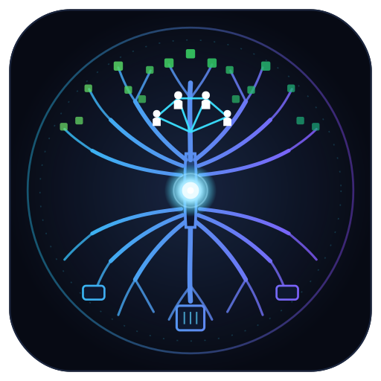  PROXIMITÉ · ÉCOUTE · SANS JUGEMENT  ME CONTACTER  Cédric Waltener  Médiateur numérique  La Souterraine (23)  Sur rendez-vous & à domicile  📞 06 43 75 20 37  ✉ waltenercedric@proton.me |   ACCOMPAGNEMENT NUMÉRIQUE  Le numérique,  simplement  près de chez vous · à votre rythme  ✔  Reprenez la main sur vos outils

LES ATELIERS COLLECTIFS  Des sessions thématiques, en groupe.  • Phishing : déjouer les arnaques  Reconnaître les faux mails, SMS et appels frauduleux.  • Accompagner son enfant sur internet  Écrans, réseaux, contrôle parental : protéger sans tout interdire.  • Comprendre sa facture téléphonique  Décrypter forfait, options et hors-forfait.  • Protéger sa vie privée en ligne  Mots de passe, données personnelles, traces sur le web.  • Identité numérique & e-réputation  Maîtriser ce que l'on montre de soi en ligne.  • Cyberharcèlement : prévenir & réagir  Repérer, se protéger, savoir où trouver de l'aide.  • Battle OS : découvrir les systèmes  Windows, Mac, Linux, Android : s'y retrouver simplement. | L'ACCOMPAGNEMENT INDIVIDUEL  Un accompagnement personnalisé, à votre rythme.  • Smartphone & tablette  Allumer, régler, appeler, installer une application.  • CV & lettre de motivation  Créer, mettre en forme et envoyer vos candidatures.  • Trouver une formation en ligne  Chercher, comparer et s'inscrire (CPF, France Travail).  AIDE AUX DÉMARCHES EN LIGNE  • CAF · Impôts · Retraite  Créer vos comptes et suivre vos dossiers.  • France Titres / ANTS · Ameli  Carte grise, permis, papiers d'identité, santé.  L'objectif : votre autonomie  Je guide, j'explique, mais c'est vous qui agissez. | JE M'INSCRIS  Remplissez ce coupon et remettez-le moi — ou contactez-moi directement.  COUPON DE CONTACT  Nom : ____________________________  Prénom : ____________________________  Téléphone : ____________________________  E-mail : ____________________________  Disponibilités : ____________________________  SERVICE(S) SOUHAITÉ(S)  ☐ Accompagnement individuel  ☐ Atelier collectif  ☐ Aide aux démarches en ligne  Format : ☐ À domicile ☐ Sur rendez-vous  Date __________ Signature __________    Cédric Waltener — Yggdrasil  📞 06 43 75 20 37  ✉ waltenercedric@proton.me  Scannez pour m'enregistrer

